Vreme i raspoloženje

Sunce me iscrpljuje, vetar razdražuje, a kiša baca u depresiju. Ako ste primetili da klima utiče na vaše raspoloženje, dobro došli u „klub meteoropata” koji poslednjih godina broji sve više članova. Ne brinite: tu je lekar da pomogne savetom. Ako ste prometili da vreme utiče na vaše zdravlje, verovatno patite od meteoropatije, to jeste preosetljivosti na klimatske promene. Na primer:pre nego što počne da duva košava, zaboli vas glava, sa približavanjem novog atmosferskog fronta, postajete razdražljivi. U stvari, čovek počinje da oseća simptome i pre nego što se promeni vreme. Čim se stabilizuje, tegobe se smanjuju i ubrzo nestaju.

Zašto se osećamo kao krpe - vreme je krivo za svе
Dok je avion sletao na Surčin, pilot je najavljivao lepo vreme u Beogradu. Dovoljan je bio pogled iskosa da vidimo kako se voda sliva niz prozorče. Kapetan se brže-bolje ispravio: „Dragi putnici, frontovi se smenjuju ludačkom brzinom. U Beogradu pada kiša”. Pa, neka sad neko kaže da vreme nije šašavo!
Uostalom, tu su činjenice. U poslednjih nekoliko godina klima se promenila, čemu susvakakodoprineli i nemili događaji i katastrofe kao što je bio cunami. Pored toga što su seodrazile naživotnu sredinu, ove pojave su počele da utiču na zdravlje i raspoloženje velikog brojaljudi. Znalose i dosad da klimatski uslovi, ponekad čak vrlo dramatično, utiču na telo i psihu. Satmosferskimpromenama poslednjih godina, stvari su se pogoršale zbog, kako kažu stručnjaci, postepenetropikalizacije” klime koja se ogleda u: „
• porastu ekstremnih pojava kao što su jake kiše ili dugi periodi suše,
• progresivnom rastu temperature ili „globalnom zagrevanju”,
• višku vlage.

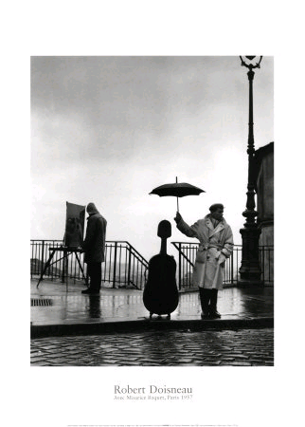

Док Добује Киша /Идоли
Док ________________киша
У ритму там-тама
Кроз ______________
Ја _________________нашој
Не видим ________________
Да ће доћ
Док наше се ____________
Спајају ту
_________________тла
______________на свету
Да сами смо
Ти и Ја
Док ______________нам сна
У игрању сенки
____________сан
И сваки нови ____________
Нам _________________миље
О има __________________
Док __________________киша
Да те _________________
Сад
Сад си ________________ти
И наше ________________
Близу си
Док ________________киша

